|  |  |  |
| --- | --- | --- |
| Pressekontakt:  **CONEC Elektronische Bauelemente GmbH**  Katja Schade  Tel.: 02941/765-350  Fax: 02941/765-65 | Ostenfeldmark 16  D-59557 Lippstadt  www.conec.com |  |

Pressemitteilung 1.10/2019

### Titel: CONEC Steckverbinder Serie IP67 RJ45 + IP67 USB 2.0 Dualport – Datenübertragung in Echtzeit sowie optimaler Schutz in rauen Umgebungen.

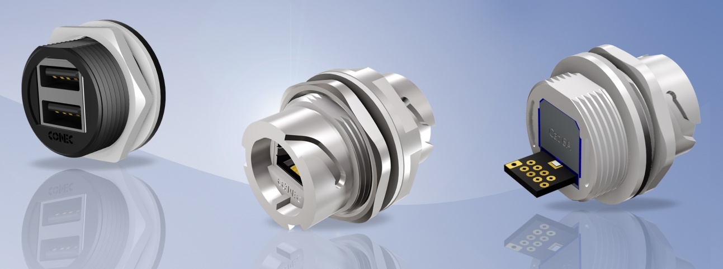



**Bildtext:** IP67 RJ45 Cat 6A & IP67 USB 2.0 Dual Port

Zur Realisierung von IP67 geschützten Schnittstellen stellen moderne industrielle Anwendungen hohe Anforderungen an die verwendeten Steckverbinder. Zum einen besteht die Notwendigkeit große Datenmengen innerhalb kürzester Zeit zu übertragen. Z.B. in Messystemen, die in Produktionsanlagen Dimensionsprüfungen und Auswertungen im laufenden Prozess durchführen. Hier werden über Kamerasysteme die Bauteile erfasst und die Bilder an eine Recheneinheit übertragen, in Echtzeit ausgewertet, dokumentiert und das Ergebnis in Form einer Go-NoGo Entscheidung an das System zurück gesendet. Zum anderen sind die klimatischen Bedingungen unter denen Steckverbinder reibungslos arbeiten müssen sehr anspruchsvoll: Große Hitze, feiner Sand am Rande von Wüstenregionen, extreme Minustemperaturen in Gebirgen und Feuchtigkeit im industriellen Umfeld.

IP67 RJ45 Steckverbinder von CONEC sind zum Beispiel für den Außeneinsatz in der Netzwerktechnik und der Telekommunikation geeignet.

Ab sofort ist die CONEC Steckverbinder Serie IP67 RJ45 mit Bajonettverriegelung jetzt komplett mit Cat 6A Performance erhältlich. Cat 6A ermöglicht Datenraten bis zu 10 Gbit/s.

Neben den konfektionierbaren Kabelsteckern sind jetzt auch Inline Adapter und Module mit PCB zum Anschluss von freien Leitungen mit Cat 6A verfügbar.

Die IP67 RJ45 Cat 6A Steckverbinder mit Lötanschluss sind in den Gehäusevarianten Kunststoff und Zink Druckguss erhältlich, die entsprechendenden IP67 RJ45 Cat 6A Inline-Adapter mit beidseitigem Bajonettverschluss mit Kunststoffgehäuse. Beide Varianten sind für die Vorder- oder Hinterwandmontage mit einer maximalen Gehäusewanddicke von 3,2 mm ausgelegt.

Für den Schutz des Steckers gegen Schmutz und Feuchtigkeit im ungesteckten Zustand sind zusätzlich Schutzkappen erhältlich.

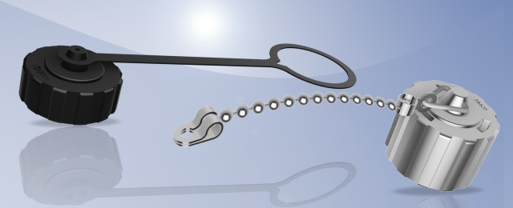

Alle Cat 6A Produkte sind im vollen Umfang rückwärtskompatibel zu Produkten mit Cat 5e.

Als Ergänzung zur IP67 RJ45 Serie wurde ein Flanschstecker mit USB 2.0 Dualport in der gleichen Gehäusegröße wie die IP67 RJ45 Steckverbinder umgesetzt.

Diese USB Schnittstelle kann zum Beispiel zur lokalen Speicherung von Daten sowie Systemupdates verwendet werden. Eine entsprechende M28 Schutzkappe verhindert zuverlässig das Eindringen von Staub und Wasser, wenn die Schnittstelle nicht benötigt wird.

Die IP67 USB 2.0 Dualport Buchsensteckverbinder sind in Kunststoff erhältlich und für die Hinterwandmontage mit einer maximalen Gehäusewanddicke von 3,2 mm ausgelegt.

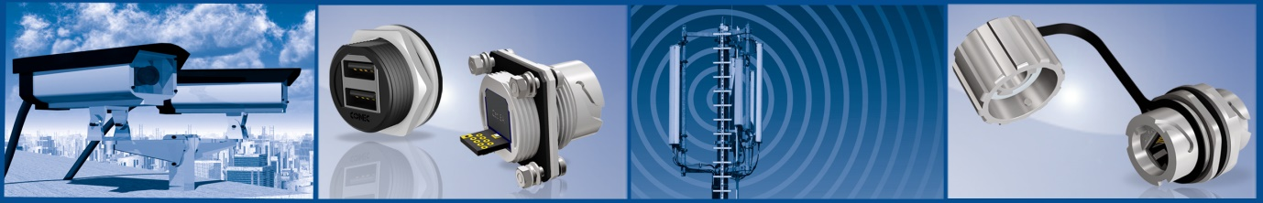

Produktdetails:

**Vorteile:**  
• Kompakte Bauform

• Schnelle Montage im Feld

• Übertragungsrate bis 10 Gigabit beim RJ45 Cat 6A

• Schutzklasse IP67

• RoHS-konform

• Inklusive Schutzkappen

• Einfache Montage

**Anwendungsfelder:**

• Automatisierungstechnik

• Montage – und Fertigungslinien

• Gebäudeautomation

• Prozessautomation

• Gehäuse – und Geräteanschluss

• Sicherheits. – und Überwachungssysteme

• GPS Navigation

• Steuerungstechnik

• Industrielle Schnittstellen

• Telekommunikation

• Kabelkonfektion

• Externe Festplatten in rauer Umgebung

• Kommunikationstechnik

• Medizintechnik